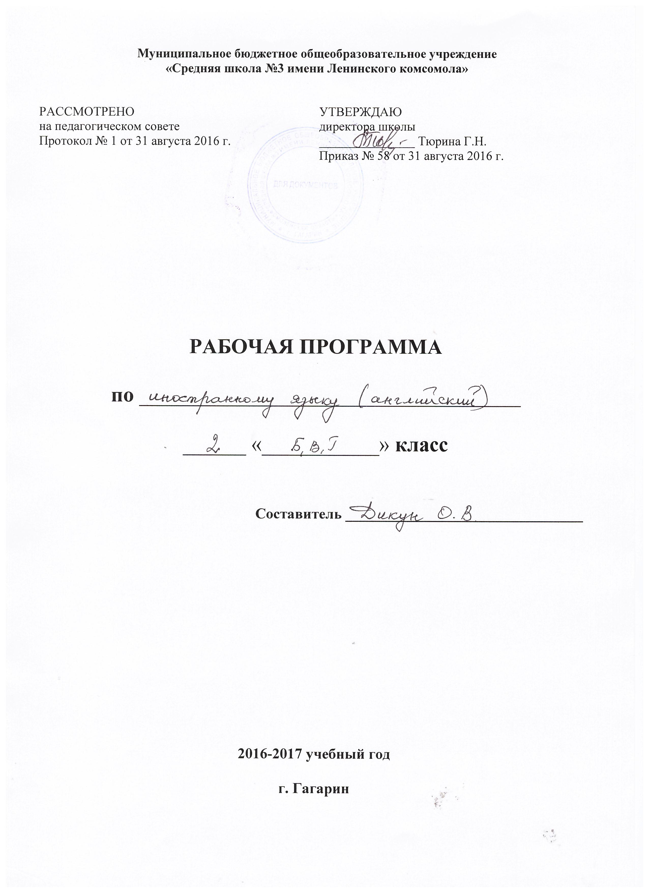

**РАБОЧАЯ ПРОГРАММА**

**по иностранному языку**

**3 «А» класс**

**Составитель Кушнир Н.А.**

**ПОЯСНИТЕЛЬНАЯ ЗАПИСКА**

Рабочая программа по иностранному языку для 3 класса составлена в соответствии с требованиями Федерального государственного образовательного стандарта начального общего образования и Основной образовательной программой начального общего образования.

## Примерная программа, на основе которой составлена рабочая программа: Быкова Н. И., Поспелова М. Д. Английский язык. Рабочие программы. Предметная линия учебников "Английский в фокусе". 2-4 классы. – М.: Просвещение, 2014 г.

Учебник или учебное пособие, используемые для достижения поставленных целей в соответствии с образовательной программой школы: Быкова Н. И., Дули Д., Поспелова М. Д. и др. Английский язык. 3 класс. – М.: Просвещение, 2016 г.

Данная программа рассчитана на **68** часов (2 часа в неделю).

**Планируемые результаты освоения учебного предмета, курса:**

***Личностные результаты освоения основной образовательной программы.***

- общее представление о мире как многоязычном и поликультурном сообществе;

- осознание себя гражданином своей страны;

- осознание языка, в том числе иностранного, как основного средства общения между людьми;

- знакомство с миром зарубежных сверстников с использованием средств изучаемого иностранного языка (через детский фольклор, некоторые образцы детской художественной литературы, традиции).

***Метапредметные результаты освоения основной образовательной программы.***

- развитие умения взаимодействовать с окружающими при выполнении разных ролей в пределах речевых потребностей и возможностей младшего школьника;

- развитие коммуникативных способностей школьника, умения выбирать адекватные языковые и речевые средства для успешного решения элементарной коммуникативной задачи;

- расширение общего лингвистического кругозора младшего школьника;

-развитие познавательной, эмоциональной и волевой сфер младшего школьника;

- формирование мотивации к изучению иностранного языка;

-владение умением координированной работы с разными компонентами учебно-методического комплекта (учебником, аудиодиском и т. д.).

***Предметные результаты освоения основной образовательной программы.***

***А.*В коммуникативной сфере,** т. е. во владении английским языком как средством общения):

Речевая компетенция в следующих видах речевой деятельности

*В* ***говорении****:*

- вести элементарный этикетный диалог в ограниченном круге типичных ситуаций общения, диалог-расспрос (вопрос-ответ) и диалог-побуждение к действию;

- уметь на элементарном уровне рассказывать о себе/семье/друге, описывать предмет/картинку, кратко характеризовать персонаж.

*В* ***аудировании****:*

- понимать на слух речь учителя и одноклассников, основное содержание небольших доступных текстов в аудиозаписи, построенных на изученном языковом материале.

*В* ***чтении****:*

- читать вслух небольшие тексты, построенные на изученном языковом материале, соблюдая правила чтения и нужную интонацию;

- читать про себя тексты, включающие как изученный языковой материал, так и отдельные новые слова, и понимать их основное содержание, находить в тексте нужную информацию.

*В* ***письменной речи****:*

- владеть техникой письма;

- писать с опорой на образец поздравление с праздником и короткое личное письмо.

Языковая компетенция (владение языковыми средствами)

- адекватное произношение и различение на слух всех звуков английского языка, соблюдение правильного ударения в словах и фразах;

- соблюдение особенностей интонации основных типов предложений;

- применение основных правил чтения и орфографии, изученных в курсе начальной школы;

- распознавание и употребление в речи изученных в курсе начальной школы лексических единиц (слов, словосочетаний, оценочной лексики, речевых клише) и грамматических явлений

- умение делать обобщения на основе структурно-функциональных схем простого предложения.

**Требования к уровню подготовки**

В результате изучения английского языка по программе начальной школы ученик должен:

**знать/понимать:**

алфавит, буквы, основные буквосочетания, звукобуквенные соответствия английского языка;

особенности интонации, употребляемой в основных типах предложений;

названия страны/стран изучаемого языка, их столиц;

имена наиболее известных персонажей детских литературных произведений страны/стран изучаемого языка

наизусть рифмованные произведения детского фольклора (доступные по форме и содержанию);

**уметь:**

понимать на слух речь учителя, речь одноклассников, основное содержание облегченных учебных текстов с опорой на зрительную наглядность;

участвовать в элементарном этикетном диалоге (знакомство, поздравление, благодарность, приветствие);

расспрашивать собеседника, задавая простые вопросы (Кто? Что? Где? Когда?), и отвечать на вопросы собеседника;

кратко рассказывать о себе, своей семье, друге;

составлять небольшие описания предмета, картинки (о природе, школе) по образцу;

читать вслух текст, построенный на изученном языковом материале, соблюдая правила произношения и соответствующую интонацию;

читать про себя, понимать основное содержание небольших текстов, доступных по содержанию и языковому материалу, пользуясь в случае необходимости двуязычным словарем;

списывать текст на английском языке, выписывать из него и (или) вставлять в него слова в соответствии с решаемой учебной задачей;

писать краткое поздравление (с днем рождения, с Новым годом) с опорой на образец;

использовать приобретенные знания и коммуникативные умения в практической деятельности и повседневной жизни для:

устного общения с носителями английского языка в доступных младшим школьникам пределах, развития дружелюбного отношения к представителям других стран;

преодоления психологических барьеров в использовании английского языка как средства общения;

**Содержание учебного предмета, курса.** Обучение иностранному языку рассматривается как одно из приоритетных направлений современного школьного образования. Специфика иностранного языка как учебного предмета в его интегративном характере, т. е. в сочетании языкового/иноязычного образования с элементарными основами литературного образования (ознакомление с образцами зарубежной литературы), а также в его способности выступать и как цель, и как средство обучения для ознакомления с другой предметной областью (гуманитарной, естественнонаучной, технологической). Таким образом, в нем могут быть реализованы самые разнообразные межпредметные связи (с родным языком, литературой, историей, географией и т. д.).

Основная *цель* изучения иностранных языков в школе — формирование у школьников иноязычной коммуникативной компетенции, т. е. способности и готовности осуществлять иноязычное межличностное и межкультурное общение с носителями языка.

Для достижения данной цели необходимо усиление социокультурной направленности обучения иностранным языкам, ориентация на усиление культуроведческого аспекта в содержании обучения, на включение школьников в диалог культур, что способствует приобщению учащихся к культуре страны изучаемого языка, развитию взаимопонимания, толерантного отношения к проявлению иной культуры, помогает им лучше осознать особенности культуры своей страны и развивает у них умение представлять ее в процессе общения

средствами иностранного языка.

Иноязычная коммуникативная компетенция предусматривает развитие коммуникативных умений в основных видах речевой деятельности: говорении, понимании воспринимаемого на слух (аудировании), чтении и письме. Предметное содержание речи определяется на основе сфер общения (социально!бытовой, социально-культурной, учебно-трудовой), ситуаций общения и выделенной на их основе тематики общения. Таким образом, компонентами содержания обучения являются:

— предметное содержание речи и эмоционально!ценностное отношение к нему (ценностные ориентации);

— коммуникативные умения в названных видах речевой

деятельности;

— языковые знания и навыки;

— социокультурные знания и навыки;

— учебно!познавательные и компенсаторные умения (общеучебные умения и специальные/предметные умения).

***Предметное содержание речи.***

Предметное содержание устной и письменной речи соответствует образовательным и воспитательным целям, а также интересам и возрастным особенностям младших школьников и включает следующие темы:

***Добро пожаловать*.** Приветствие, прощание (с использованием типичных фраз речевого этикета).

***Я и моя семья*.** Члены семьи, их имена, возраст, внешность, черты характера, увлечения/хобби. Одежда, обувь*.*  Любимая еда. Семейные праздники: день рождения. Подарки.

***Мир моих увлечений*.** Мои любимые занятия. Виды спорта и спортивные игры. Выходной день (в цирке), каникулы. Игрушки.

***Я и мои друзья*.** Имя, возраст, внешность. Любимое домашнее животное: имя, возраст, цвет, размер, что умеет делать.

***Моя школа*.** Учебные предметы, школьные принадлежности

***Мир вокруг меня*.** Мой дом/квартира/комната: названия комнат, их размер, предметы мебели и интерьера. Любимое время года. Погода.

***Страна/страны изучаемого языка и родная страна*.** Общие сведения: название, столица. Небольшие произведения детского фольклора на английском языке (рифмовки, стихи, песни, сказки).

Некоторые формы речевого и неречевого этикета стран изучаемого языка в ряде ситуаций общения (знакомство, за столом, во время совместной игры)

**Тематическое планирование с указанием количества часов, отводимых на освоение каждой темы.**

Весь учебный материал УМК «Английский в фокусе-3» распределен по 9 модулям, которые посвящены изучению следующих учебных ситуаций:

|  |  |  |
| --- | --- | --- |
| № модуля | Тема | Количество часов |
| Вводный модуль | Добро пожаловать | 3 |
| 1 | Школьные дни | 8 |
| 2 | Семейные моменты | 8 |
| 3 | Всё, что я люблю | 8 |
| 4 | Приходи и играй | 9 |
| 5 | Пушистые друзья | 8 |
| 6 | Дом, милый дом | 8 |
| 7 | Выходной | 8 |
| 8 | День за днём | 8 |